**هيا نتعرف على المميزات الحياتيه للحيوانات**

**1) التنفس**

**2) التغذية**

**3) النمو والتطور**

**4) الحركة**

**5) التكاثر**

**6) إجراء إتصال**

**7) الموت**

**وهي مشتركة لجميع الكائنات الحية (الإنسان، الحيوانات ,النباتات والجراثيم).**

**كائن حي \ جماد**

**ضع دائرة حول الإجابة الصحيحة:**

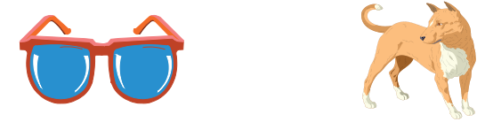

كائن حي 

جماد 

كائن حي 

جماد 

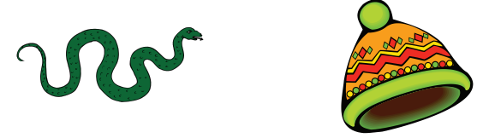

كائن حي 

جماد 

كائن حي 

جماد 

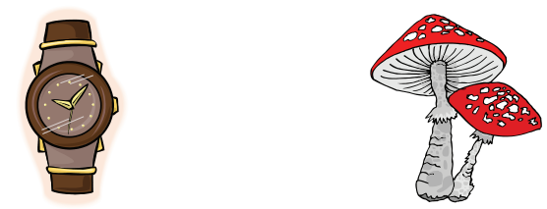

كائن حي 

جماد 

كائن حي 

جماد 

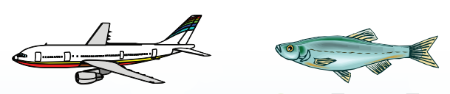

كائن حي 

جماد 

كائن حي 

جماد 

**الكائنات الحية تتنفس**

جميع الكائنات الحية (الإنسان/الحيوانات/ النباتات) تتنفس.

تتنفس الكائنات الحية طيلة الوقت بالنهار والليل.

تتنفس الكائنات الحية الأوكسجين الموجود في الهواء والماء.

أعضاء التنفس لدى الإنسان والحيوانات هي الرئات.

أعضاء التنفس لدى الأسماك هي الخياشيم.

أعضاء التنفس لدى النباتات هي الثغور (فتحات صغيرة).

**عملية التنفس**

**شهيق: إدخال أوكسجين**

**زفير: إخراج ثاني وأكسيد الكربون**

**يدخل ويخرج الهواء عن طريق الأنف والفم.**

***مد خطا بين الكائن الحي وبين عضو التنفس لديه.***

**الكائن الحي عضو التنفس**

---------------- ------------------

الإنسان فتحات صغيرة جدا

النباتات الخياشيم

الأسماك الرئات

**أسئلة:**

**1. من يتنفس بدون توقف؟**

**______________________________________________**

**2. ماذا يُسمى عضو التنفس لدينا؟**

**______________________________________________**

**3. من يتنفس أيضا بمساعدة عضو تنفس كالذي لدينا؟**

**______________________________________________**

**4. ماذا يسمى عضو التنفس لدى الأسماك ولدى السرطانات؟**

**______________________________________________**

**5. ماذا يستوعب عضو التنفس من البيئة؟**

**______________________________________________**

**6. بواسطة ماذا تستوعب النباتات الأوكسجين اللازم لها للتنفس؟**

**_____________________________________________**

**سؤال: أكمل الجمل التالية.**

**التنفس هو علامة:______________.**

**يتنفس الإنسان:____________.**

**الشهيق هو _________ الهواء الى الجسم.**

**الزفير هو __________ الهواء من الجسم.**

**الأوكسجين هو غاز موجود في __________.**

**مخزن كلمات: (الهواء / خروج / الأوكسجين / حياة / دخول)**

**الكائنات الحية تتغذى**

التغذية هي علامة حياة.

جميع الكائنات الحية تتغذى (تأكل وتشرب).

تتغذى الكائنات الحية لكي تعيش وليستطيع جسمها أن يكبر وينمو ويتطور.

بفضل الغذاء والماء يستطيع الجسم أن يعمل.

**أسئلة:**

مَن يحتاج إلى الماء والغذاء لكي يعيش؟

ــــــــــــــــــــــــــــــــــــــــــــــــــــــــــــــــــــــــــــــــــــــــــــــــــــ

إسألوا الوالدين:

* كم كان وزنكم عندما ولدتم؟ـــــــــــــــــــــــــــــــــــــــــــــ
* هل تغير وزنكم؟ نعم أم لا.
* ما الذي جعل وزنكم يتغير؟ـــــــــــــــــــــــــــــــــــــــــــــــــ

ب

**نحن والحيوانات نحتاج الى الغذاء والماء لكي** :

أ. نبقى صغارا.

ب. نعيش, نكبر ونتطور.

ج. نموت.

**كان وزن منار عندما ولدتها امها 2 كغم والآن وزنها 20 كغم – ما الذي جعل وزنها يتغير ؟**

أ. الماء والغذاء.

ب. القراءه.

ج. التفكير.

**غذاء الحيوانات**

آكلة نباتات – نباتية: تتغذى على النباتات فقط.

تأكل: أعشاب، قش، بذور، قمح، حبوب، فواكه، خضروات، ثمار.

آكلة لُحوم – مفترسة: تتغذى على اللحوم فقط.

آكلة كل شيء: تتغذى على النباتات واللحوم.

**صنّف الحيوانات التالية حسب نوع الغذاء.**

غراب * كلب * بقرة * حصان * إنسان

عنزة * فار * حلزون * أسد * نمل

لبؤة * ماعز * جمل * نمر * دجاجة * ثعلب

|  |  |  |
| --- | --- | --- |
| **آكلة كل شيء** | **آكلة لحوم** | **آكلة نباتات** |
|  |  |  |
|  |  |  |
|  |  |  |
|  |  |  |
|  |  |  |
|  |  |  |
|  |  |  |

**أمامك رسومات لكائنات حية وغذائها.**

**الأسد: الأرنب: الفإر:**

لحوم الحيوانات أوراق وسيقان خبز, ثمار, لحوم

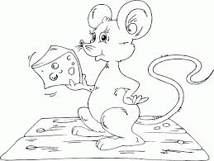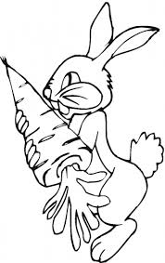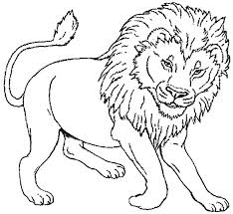 جبنة وبقايا طعام

**النحلة: الضفدع: الكلب:**

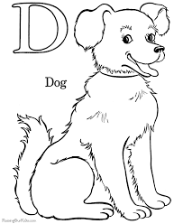رحيق الأزهار بعوض, ديدان وذباب عظام لحم ونباتات

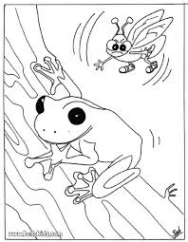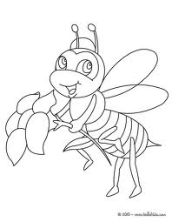

**أكتب في المكان المناسب في الجدول أسماء الكائنات الحية المذكورة أعلاه:**

|  |  |  |
| --- | --- | --- |
| **آكلة نباتات** | **آكلة لحوم** | **آكلة كل شيء** |
|  |  |  |
|  |  |  |

**التغذية علامة حياة**

الغذاء والماء حاجتان حياتيان للكائنات الحية.

تنتج النباتات الغذاء في الأوراق والسيقان والجذور.

تنتج النباتات أنواع غذاء مختلفة، مثل:

السكر: داخل عيدان القصب.

الزيت: داخل ثمار الزيتون.

البروتين: داخل بذور البقوليات (العدس).

**أسئلة:**

أُكتبوا: ماذا يحدث لو...

* لم يكن للنبات غذاء؟________________________.
* لم يكن للنبات أوراق وسيقان خضراء؟

_______________________________________________.

ما هي أنواع الغذاء التي تنتجها النباتات؟

_____________، ______________، ______________.

**الحيوانات تتحرك**

**الحركة تمكننا من الحصول على الشروط الحياتية, الحماية والبحث عن شريك حياته**

**\* *طرق الحركة:***

**حيوانات تزحف مثل الحرباء والافعى.**

**حيوانات تقفز مثل الارنب.**

**حيوانات تتسلق مثل القرد.**

**حيوانات تطير مثل الحشرات الطيور والخفافيش.**

**حيوانات تسبح مثل  الاسماك , الحيتان والدلافين.**

**ما هي الحركة؟**

الحركة هي علامة ________________

**ــــــــــــــــــــــــــــــــــــــــــــــــــــــــــــــــــــــــــــــــــــــــــــــــــــــــــــــــــــــــــــــــــــــــــــــــــــ**

**الحركة تساعد الحيوانات**

بالبحث عن __________ المناسب لها,

**غذاء , الهروب**

و__________ من الأعداء,

**مد خطا بين الكائن الحي وطريقة حركته**

**الكائن الحي طريقة الحركه**

[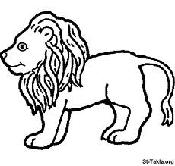](http://www.google.com/imgres?q=%D8%A7%D8%B3%D8%AF+%D8%AA%D9%84%D9%88%D9%8A%D9%86&hl=en&biw=1024&bih=625&tbm=isch&tbnid=UlqwC38pWYXF_M:&imgrefurl=http://st-takla.org/Kids-Corner/Coloring/Coloring-index-06.html&docid=I8VNikaDoViIlM&imgurl=http://st-takla.org/Kids-Corner/Pix/Kids-Coloring/General-Colouring/www-St-Takla-org__Coloring-031-Lion.gif&w=510&h=486&ei=lGzWTp3PF6Sp4gSXpui0AQ&zoom=1)**زحف**

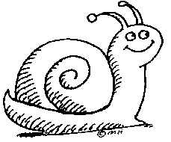 **سباحه**

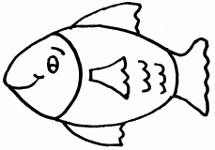**عدو**

[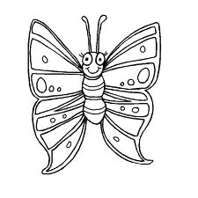](http://www.google.com/imgres?q=%D9%81%D8%B1%D8%A7%D8%B4%D9%87+%D8%AA%D9%84%D9%88%D9%8A%D9%86&hl=en&biw=1024&bih=625&tbm=isch&tbnid=LJT_g0RSdVjjHM:&imgrefurl=http://www.swar.info/2010/11/pictures-of-butterflies-coloring.html&docid=7XoL73dne_PrAM&imgurl=http://www.freecoloring.info/img/kupu-01.gif&w=800&h=800&ei=U2zWTtL6Bov74QTAiY3HAQ&zoom=1&iact=hc&vpx=81&vpy=279&dur=265&hovh=225&hovw=225&tx=124&ty=247&sig=100591579669155540858&page=1&tbnh=129&tbnw=111&start=0&ndsp=18&ved=1t:429,r:12,s:0) **تسلق**

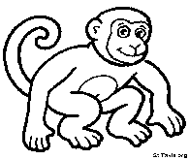 **طيران**

**الحيوانات تتكاثر**

**الحيوانات تتكاثر لتتمكن من اجل استمرار العيش في البيئة من جيل الى آخر**

**طرق التكاثر:**

**وضع البيض:**

**تضع البيوض خارج جسم الام وتتطور الانسال في لبيض خارج الجسم.**

**مثل الطيور  , الفراش والسلحفاة.**

**التوالد :**

**تبقى البيوض داخل جسمها وتفقس وبعدها تخرجها مثل اسماك الجمبوزيا والجوفي.**

**الوضع:**

**ينمو ويتطور الجنين داخل رحم جسم الانثى في فترة تسمى فترة الحمل . وفي نهاية**

**الحمل يخرج خارج الجسم وهكذا تضع انسالا مثل الثديات**

**الولادة:**

**عملية مماثلة لعملية الوضع عند الثديات ولكنها تسمى ولادة مثل الانسان**

|  |  |
| --- | --- |
| [https://sites.google.com/site/sianse90aazz/_/rsrc/1501362622408/home/aly-alm-alhywanat/ggggg/preg.jpeg?height=174&width=200](https://sites.google.com/site/sianse90aazz/home/aly-alm-alhywanat/ggggg/preg.jpeg?attredirects=0) | [https://sites.google.com/site/sianse90aazz/_/rsrc/1501362702166/home/aly-alm-alhywanat/ggggg/mother-ostrich-5819447.jpg?height=133&width=200](https://sites.google.com/site/sianse90aazz/home/aly-alm-alhywanat/ggggg/mother-ostrich-5819447.jpg?attredirects=0) |

**ضع اشارة x في الإطار المناسب في الجدول.**

|  |  |  |  |  |
| --- | --- | --- | --- | --- |
| **اسم الكائن الحي** |  | **طريقة** | **التكاثر** |  |
|  | **إباضة** | **توالد** | **وضع جنين** | **ولادة** |
| القطة |  |  |  |  |
| السلحفاة |  |  |  |  |
| الإنسان |  |  |  |  |
| الدجاجة |  |  |  |  |
| السمكة |  |  |  |  |
| الحمامة |  |  |  |  |
| الفرس |  |  |  |  |
| البقرة |  |  |  |  |
| الضفدع |  |  |  |  |

**مد خطا بين الكائن الحي وبين نسله**

**الكائن الحي** **النسل**

البقرة الجدي

الحصان الطفل

الفراشة الجرو

النبتة الشرغوف

الكلب المهر

الإنسان اليرقة

العنزة الحمل

الضفدع العجل

الخروف البادرة

الدجاجة الصوص

**الحيوانات تنمو وتتطور**

* **الحيوانات تنمو ويتغير شكلها وسلوكها**
* **توجد حيوانات التي يتغير شكلها بشكل كبير لأنها تمر في مرحلة تحول مثل اليرقة  تتحول الى فراشة والشرغوف يتحول الى ضفدع .**

|  |  |
| --- | --- |
| [https://sites.google.com/site/sianse90aazz/_/rsrc/1501362956342/home/aly-alm-alhywanat/ggggg/images%20%285%29.jpg?height=195&width=200](https://sites.google.com/site/sianse90aazz/home/aly-alm-alhywanat/ggggg/images%20(5).jpg?attredirects=0) | [https://sites.google.com/site/sianse90aazz/_/rsrc/1501362999937/home/aly-alm-alhywanat/ggggg/CycledeVie_cycle_20070313110125_20070313110143.jpg?height=170&width=200](https://sites.google.com/site/sianse90aazz/home/aly-alm-alhywanat/ggggg/CycledeVie_cycle_20070313110125_20070313110143.jpg?attredirects=0) |



**الحيوانات تجري اتصالا**

**هدف الاتصال هو نقل معلومات**

**الحيوانات تجري اتصالا للحصول على الشروط الحياتية وايجاد شريك الحياة**

***طرق الاتصال***

**بواسطة الاصوات:**

**مثل نباح الكلاب وزقزقة العصافير وصرصرة الصراصير**

**الروائح:**

**تجذب الذكور الى الاناث مثل الكلاب والفراش**

**الالوان:**

**مثل تلون ذكر الطاووس**

**الحركة:**

**مثل تحريك الكلب لذيله**

**اللمس:**

**لحس الجرو من قبل أمه.**

**مد خطا بين ارسال المعلومات وطرق الاتصال.**

**ارسال المعلومات طرق الاتصال**

لون الإشارة الضوئية أصبح أخضر. حركات الجسم

الأب يداعب الأولاد. أصوات

الموسيقى في الراديو أعلنت عن افتتاح البرنامج. لمس

يوجد لكعكة يوم الميلاد رائحة رائعة. ألوان

ابتسم خالد ابتسامة عريضة من شدة الفرح. روائح

**بأية طريقة إتصال يرسلون المعلومات التالية:**

1. تطلق سيارة الإطفاء صفيرا لإخلاء الطريق._________________

2. يفرز النمر مواد ذات رائحة للبيئة ._________________

3. يداعب الوالد رأس ابنه.____________________

4. ابتسم فادي إبتسامة عريضة من شدة الفرح.________________

1. في شاطئ السباحة يوجد علم أسود.__________________

**روائح * ألوان * حركات الجسم * أصوات * لمس**

**اقرأ المعلومات عن الاتصال بين الكائنات الحيه املأ البطاقه التي تليها**

**الازهار تبعث رائحه ’ هكذا ترسل النباتات معلومات للحشرات "يوجد لدينا غذاء"**

**الاتصال بين الكائنات الحيه**

**\*من يرسل المعلومات؟----------------**

**\*ماهي المعلومات؟------------------**

**\*من يستقبل المعلومات؟--------------**

**\*باية طريقه يرسل الكائن الحي المعلومات؟ احط بدائره:**

**حركات جسم, روائح, الوان,أصوات ,ملمس الجسم.**

**\*ما هي وظيفة الاتصال؟ احط بدائره**

**للحصول على الغذاء, للدفاع, للتكاثر ,لايجاد مأوى.**